

**Projekt nr ERASMUS+ 2020-1-PL01-KA120-VET-000095545**

**współfinansowany w ramach programu Unii Europejskiej Erasmus+**

**FORMULARZ ZGŁOSZENIOWY KANDYDATA**

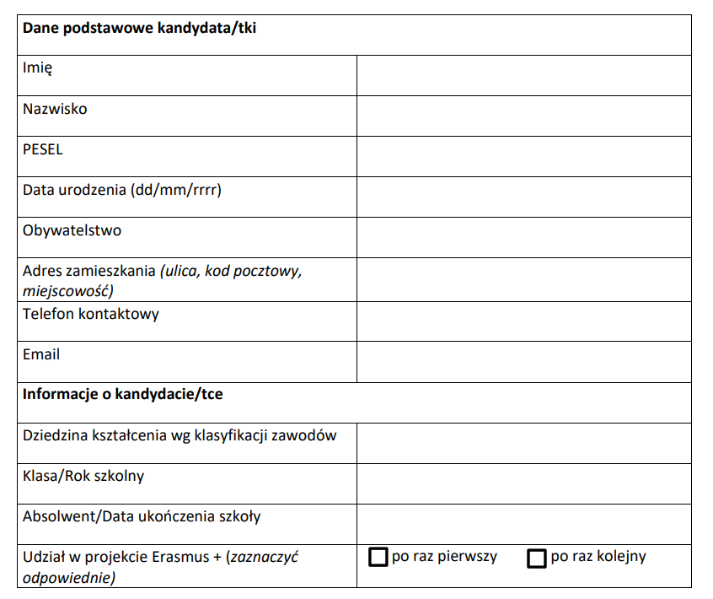

………………………………………………….

Data i podpis kandydata/tki

Wyrażam zgodę na wzięcie udziału/udziału mojego syna/córki* w jakimkolwiek działaniu typu

mobilność.

……………………………………………………

data i podpis rodzica/opiekuna prawnego

lub pełnoletniego kandydata

*odpowiednie podkreślić